PONEDELJEK, 30. 3.
TVZ - 7. A, 7. B, 8. A, 8. B, 9. A, 9. B

Pozdravljeni učenci!
Turizem je ena od gospodarskih dejavnosti, ki bo v času trajanja pandemije korona virusa med najbolj prizadetimi. Naša občina ni tipično turistična občina, a vseeno je turizem med panogami, ki se v zadnjem času hitro razvijajo.

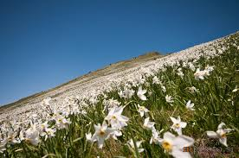 | 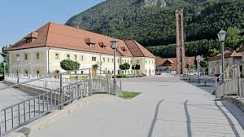 | 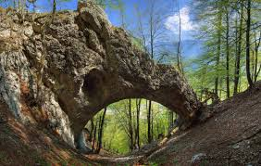

Vaša današnja naloga je sledeča. Napišite kratko pismo neznanemu prijatelju. Povabite ga na obisk v svoj domači kraj in opišite, katere znamenitosti oz. zanimivosti v naši občini bi mu lahko razkazali. Turistična ponudba vključuje tudi prireditve, gostinske lokale itn.
Pismo slikajte in mi ga pošljite po e pošti do današnjega večera, nato pa ga vložite v turistično mapo.
*** Od nekaterih še nisem dobila fotografije. Kljub temu, da je prijava na natečaj že potekla, pričakujem, da mi jo čim prej pošljete, ker smo bili tako dogovorjeni.

Lepo vas pozdravljam,
Učiteljica Andreja

